

COURTIER ASSERMENTE – Olivier EVRARD
Tél : 02 99 202 202 – Fax : 02 99 202 200
BP 50 – 35404 ST-MALO Cédex – France

SAINT MALO, le 27/04/2011 $ 1,4668

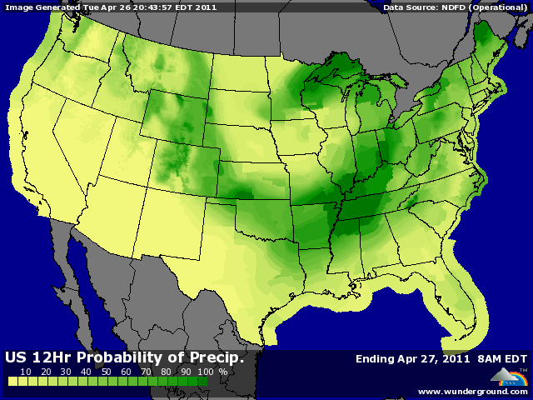

BLE : +/- prises de profit après la hausse d’hier alors que qq pluies éparses sont tombées sur le Texas et que les prévisions sont un tout petit peu plus optimistes sur le centre et le sud des plaines US. Rien de fantastique, pourtant !!
+/- le marché craint aussi une nouvelle hausse des taux chinois le we prochain, alors que l’inflation galope toujours au plus haut des 3 dernières années,
+/- Stat Can annonce une hausse de 17,4% (à 24,724 millions d’acres) pour le planting blé, au dessus des 23,5 attendus. Là aussi, la météo aura son mot à dire,
+ le marché reste supporté par les mauvais chiffres de planting et de rating publiés lundi par l’USDA,
+ en Europe, la météo guide également le marché, avec une NR qui prend encore plus de 4€ en clôture. Les qq pluies annoncées pour la fin de la semaine ne devraient pas être suffisantes pour calmer le jeu,

MAÏS : +/- un peu d’espoir de voir le planting avancer cette semaine appuie sur les cours, mais la météo ne laisse pas bcp de place, et au final la progression sera faible.
+ l’approche de la date du 1er mai fait peur aux opérateurs qui ont en tête les 61% semés l’année dernière alors qu’à dimanche dernier, il n’y avait que 9% de semé !!!
- la Chine inquiète les opérateurs au niveau de la demande, les Chinois faisant tout ce qui est en leur pouvoir pour calmer l’inflation, allant même jusqu’à limiter voir interdire tous les nouveaux projets industriels utilisant du maïs comme matière 1ère,

SOJA : - liquidations de la part des fonds (longs de 64.107 lots) avec la pression vendeuse en Amérique du sud et la position des Chinois,
+/- même si la récolte approche de la fin, les disponibilités sont généreuses en Amérique du sud et moins chères que les origines US,
- les Chinois sont bcp moins présents au marché, la trituration étant bien couverte et les marges peu rémunératrices,
- pour ce produit aussi, les Chinois essayent de limiter toute utilisation « non feed » du produit pour juguler l’inflation et le prix de la nourriture,
+/- les conditions météo sont tellement mauvaises aux US que le marché s’attend à un switch du maïs vers le soja au niveau du planting,
+/- Stat Can annonce une surface record de canola (19,225 millions d’acres), en hausse de 14,3% sur 2010 et au dessus des attentes (18,5). Mais là aussi, l’incertitude météo pèse sur la réalisation de tels chiffres,

A SUIVRE : météo, dollar et demande.

